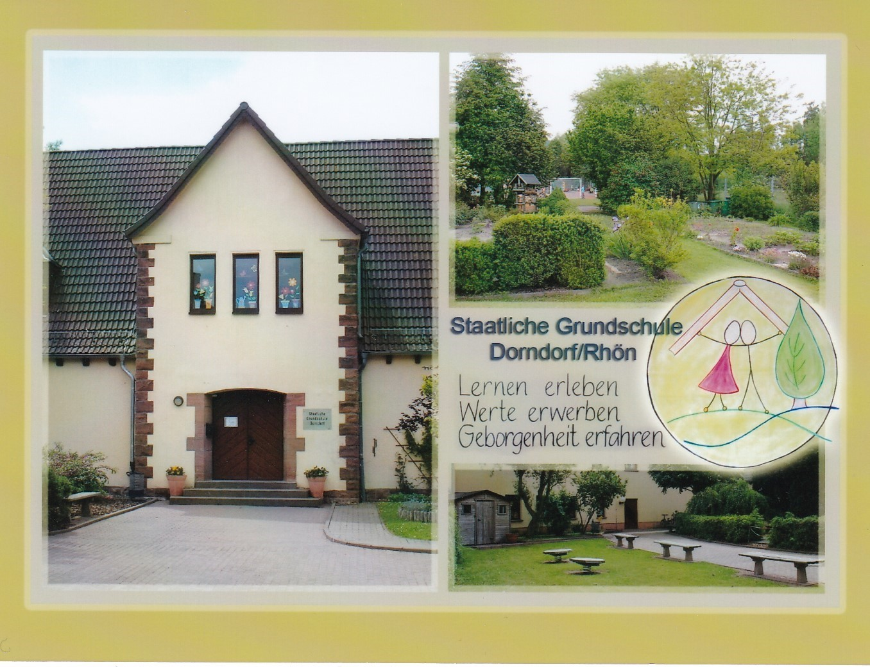

Auszüge aus dem Schulkonzept unserer Grundschule Dorndorf

In unserer Grundschule lernen 80 Schüler aus Dorndorf, Dietlas und Kirstingshof. Zu uns kommen Gastschüler aus Merkers und Stadtlengsfeld.

Schulleiterin: Heike Dreßler
Hortleiterin: Uta Knorn

Unser Leitbild:

Unsere Schule versteht sich als Lebensraum, der sich nach außen öffnet und präsentiert. Wir achten die Persönlichkeit jedes Schülers und verwirklichen in unserem Schulalltag ein respektvolles Miteinander, das geprägt ist von Rücksichtnahme, Hilfsbereitschaft und Toleranz.
Unsere Schule setzt auf Leistung und Freude am Lernen sowie auf einen Unterricht, der fachliche, soziale und methodische Kompetenzen sowie Kreativität und Neugier fördert.

Unser Schulprofil:

Rhythmisierung des Schulalltages:
Der Schultag beginnt mit einer Gleitzeit von 7.30 – 7.45 Uhr und ermöglicht den Kindern in dieser Zeit:
- Spielen im Hort oder in den Klassenräumen
- Gespräche mit Freunden und der Lehrerin
- Beschäftigung mit Materialien aus dem Unterricht
- u.v.m.

Im Blockunterricht haben die Kinder Zeit, sich intensiv mit den Unterrichtsthemen und Projekten zu beschäftigen (abwechslungsreiche Gestaltung des Unterrichts – Aufhebung des 45 Minuten-Takts).

Für Hofpausen wird unsere Kleinsportanlage in naturnaher Umgebung genutzt.
Es stehen vielfältige Spielgeräte zur Verfügung.

Selbsttätigkeit der Kinder fördern nach dem Motto:

„Hilf mir es selbst zu tun!“, M. Montessori

- Stärken der Kinder werden gefördert durch individuelle Lernangebote
- verschiedene Lernformen wie Partner- oder Gruppenarbeiten
- Projektarbeit – manchmal auch klassenübergreifend
- Ergänzungsstunden und AG´s: musische und künstlerische Angebote, Englischunterricht schon ab Klasse 1, Theaterspiel, Bogenschießen ab Klasse 4, Sport (ab Klasse 2)

Der Hort:

Ca. 76 Kinder aus dem Einzugsgebiet Dorndorf besuchen die familien-unterstützende Einrichtung.
Unsere Kinder werden von 4 Erzieherinnen vor und nach dem Unterricht betreut, sowie auch zum Mittagessen. Wir haben von 6.15 – 16.30 Uhr geöffnet.
Die Kinder der Klassen 1 – 4 werden in der Hausaufgabenzeit betreut, individuell gefördert und auf Lernzielkontrollen vorbereitet.
In den Ferien arbeiten wir mit der Grundschule Stadtlengsfeld zusammen. Die Betreuung in den Herbst- und Osterferien findet in der Grundschule Dorndorf, in den Winter- und Sommerferien in der Grundschule Stadtlengsfeld statt.
In der Freizeit spielen und basteln wir. Verschiedene Hortfeste werden als Höhepunkte im Jahr gestaltet.

